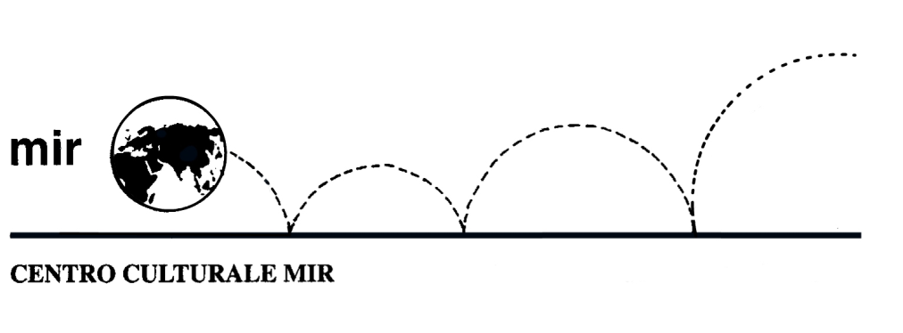

# MIR FRANCE

présente

Le cinéma… en fête

***UN SAC DE BILLES* (2017)**

**de Christian DUGUAY**

mercredi 12 juin à 20h30

Dans la France occupée, Maurice et Joseph, deux jeunes frères juifs livrés à eux-mêmes, font preuve d’une incroyable dose de malice, de courage et d’ingéniosité pour échapper à l’invasion ennemie et tenter de réunir leur famille à nouveau.

***CHERCHEZ LA FEMME* (2017)**

## **de Sou ABADI**

mercredi 19 juin à 20h30

Armand et Leila, étudiants à Science Po, forment un jeune couple. Ils projettent de partir à New York faire leur stage de fin d’études aux Nations Unies. Mais quand Mahmoud, le grand frère de Leila, revient d'un long séjour au Yémen qui l’a radicalement transformé, il s’oppose à la relation amoureuse de sa sœur et décide de l’éloigner à tout prix d’Armand. Pour s’introduire chez Mahmoud et revoir Leila, Armand n’a pas le choix : il doit enfiler le voile intégral ! Le lendemain, une certaine Schéhérazade au visage voilé sonne à la porte de Leila, et elle ne va pas laisser Mahmoud indifférent…

presso la sede di Corso Cavallotti 19 - Novara